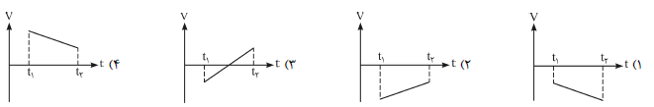
- کدام نمودار مربوط به متحرکی است که در بازه ی زمانی نشان داده شده، حرکت آن پیوسته تند شونده است؟(سراسری تجربی 90)
- فاصله از لبه ی یک چاه تا سطح آب درون آن 34 متر است. شخصی سنگی را از لبه ی چاه با سرعت اولیه ی$\frac{m}{s}$ 7 در راستای رو به پایین پرتاب می کند و صدای برخورد سنگ با آب را می شنود. فاصله ی بین پرتاب و شنیدن صدا تقریبا چند ثانیه است؟(g=10 و مقاومت هوا ناچیز و سرعت صوت در هوا $\frac{m}{s}$ 340)(سراسری تجربی90) 1) 8/1 2) 1/2 3) 6/2 4) 2/3
- گلوله ای در شرایط خلا از ارتفاع 90 متری سطح زمین در راستای قائم رو به بالا پرتاب می شود و پس از 10 ثانیه به سطح زمین می رسد. این گلوله 2 ثانیه پس از پرتاب به ارتفاع چند متری از سطح زمین می رسد؟(g=9.8)(سراسری تجربی 90) 1) 4/110 2) 6/120 3) 6/130 4) 4/150
- متحرکی با شتاب ثابت و سرعت اولیه ی$V_{0}$ در 2 ثانیه ی اول حرکت خود 13 متر و در 2 ثانیه ی سوم حرکت خود 25 متر را طی می کند. شتاب حرکت در SI کدام است؟(سراسری تجربی 91) 1) 5/1 2)5/2 3) 3 4) 5
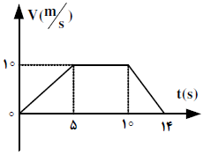
- جسمی با سرعت اولیه ی $V_{0}$ و در شرایط خلا از سطح زمین به سمت بالا پرتاب می شود. اگر زمان بین دو عبور متوالی از $\frac{5}{9}$ ارتفاع اوج 4 ثانیه باشد، $V_{0}$ چند متربرثانیه است؟(g=10)(سراسری تجربی 91) 1) 15 2)20 3) 30 4) 35
- متحرکی در مسیر مستقیم حرکت می کند و نمودار سرعت-زمان آن مطابق شکل زیر است. شتاب متوسط این متحرک در بازه ی زمانی t=2s تا t=12s ، چند متر بر مجذور ثانیه است؟(سراسری تجربی 92) 1) 1/0 2) 5/0 3)7/0 4) صفر

- گلوله ای در شرایط خلا با سرعت اولیه ی از ارتفاع 100 متری به طور قائم روبه بالا پرتاب می شود و پس از مدتی به زمین می رسد. اگر زمان پایین آمدن گلوله 5/1 برابر زمان بالا رفتن گلوله باشد، بیش ترین فاصله ی گلوله از سطح زمین چند متر است؟(g=10)(سراسری تجربی 92) 1) 120 2) 145 3) 180 4)225
- متحرکی در صفحه حرکت می کند و بردار مکان آن در SI به صورت $\vec{r}=2t\hat{i}+(-t^{2}+4t)\hat{j}$است. اندازه ی سرعت متحرک در لحظه ی t=3s چند متر بر ثانیه است؟(سراسری تجربی 92) 1) صفر 2)$\sqrt{2}$ 3)$2\sqrt{2}$ 4)$4$
- معادله ی حرکت جسمی که در صفحه حرکت می کند، در SI به صورت $x=20t^{2}$ و $y=-5t^{3}$ است. بردار سرعت جسم در لحظه ی t=2s در SI کدام است؟(سراسری تجربی 93) 1)$40\hat{i}-15\hat{j}$ 2)$40\hat{i}-60\hat{j}$ 3)$80\hat{i}-40\hat{j}$ 4)$80\hat{i}-60\hat{j}$
- جسم A از ارتفاع 25 متری بالای سطح زمین با سرعت اولیه ی 20 در راستای قائم رو به بالا پرتاب می شود. هم زمان جسم B نیز از همان نقطه و با همان سرعت اولیه به سمت پایین پرتاب می شود. 8/0 ثانیه پس از لحظه پرتاب، فاصله ی بین دو جسم، چند متر می شود؟(g=10)(سراسری تجربی 93) 1) 8/5 2) 8/37 3) 32 4)45
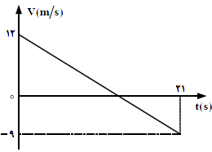
- نمودار سرعت-زمان متحرکی که روی محور x حرکت می کند، مطابق شکل است. بزرگی جابه جایی متحرک در فاصله ی زمانی t=6s تا t=12sچند متر است؟(سراسری تجربی 93)

1) 12 2) 18 3) 5/22 4) 5/32
- متحرکی در صفحه حرکت می کند و بردار سرعت آن در SI به صورت $\vec{V}=15\hat{i}-20t\hat{j}$ است. جابهجایی متحرک در 2 ثانیه اول چند متر است؟(سراسری تجربی 94)
1) $20\sqrt{2}$ 2) $25\sqrt{2}$ 3) $40$ 4) $50$
- گلوله ای از سطح زمین در راستای قائم روبه بالا پرتاب می شود. اگر این گلوله در لحظههای s 2 و s 5 از یک نقطه بگذرد، سرعت متوسط آن در فاصلۀ زمانی لحظۀ پرتاب تا s 5 چند متر بر ثانیه است؟(g=10) (سراسری تجربی 94)
1) 7 2) 10 3) 12 4) 14
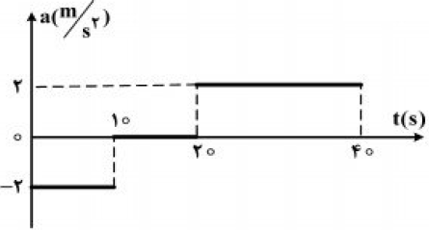
- نمودار شتاب-زمان متحرکی که از حال سکون روی محور x حرکت می کند، مطابق شکل است. در بازۀ زمانی t=20s تا t=35s ، کدام مورد درست است؟(سراسری تجربی 94)
1) حرکت تند شونده است 2) حرکت کند شونده است 3) جهت حرکت یک بار تغییر میکند. 4) متحرک در جهت محور x حرکت می کند.

پاسخ نامه
سوال | 1 | 2 | 3 | 4 | 5 | 6 | 7
جواب | 1 | 2 | 4 | 1 | 3 | 1 | 3
سوال | 8 | 9 | 10 | 11 | 12 | 13 | 14
جواب | 3 | 4 | 3 | 2 | 4 | 2 | 3

